"Cada día veo más claro que la religión del futuro es la 'religión laica'"

J. M. Castillo: "O es del pueblo, de todos por igual, o la Iglesia no nos lleva a Dios"
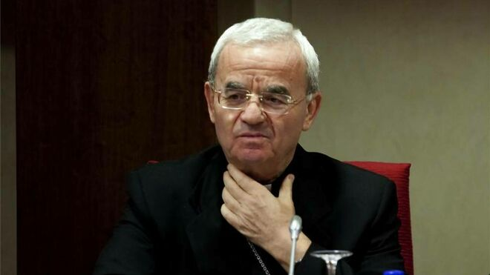
Fratini

"Los representantes oficiales de la Iglesia no pueden ir por el mundo haciendo y diciendo exactamente lo contrario de lo que Jesús hizo"

La religión del futuro es una religión laica: igualitaria, ética, honesta
02.07.2019 | José M. Castillo
Las declaraciones, que ha hecho el Nuncio de la Santa Sede, al despedirse de la Nunciatura de Madrid, están dando que hablar por un motivo comprensible. El representante oficial del Papa en España se ha despedido haciendo alusiones o dando su opinión sobre un problema, el enterramiento del dictador Franco, ante el que muchos españoles no son indiferentes.
Al hablar de este asunto, mi intención no es pronunciarme a favor o en contra del Nuncio cesante. Lo que pretendo es indicar el problema de fondo que se oculta en todo este asunto. Un problema que mucha gente no se imagina, pero que tiene más actualidad y envergadura de lo que normalmente se suele pensar o decir en estos casos.
¿A qué me refiero? El centro y eje del cristianismo, como bien sabemos, es el Evangelio. Y en el Evangelio, todo se centra en torno al personaje capital, que es Jesús. Pues bien, si la Iglesia tiene su origen en el Evangelio y su razón de ser es hacer presente ese mismo Evangelio, resulta evidente que los representantes oficiales de la Iglesia no pueden ir por el mundo haciendo y diciendo exactamente lo contrario de lo que, según los evangelios, Jesús hizo y dijo mientras estuvo en la tierra.
Esto supuesto, si algo hay claro en los evangelios es que Jesús fue un hombre profundamente religioso, que hablaba constantemente de su relación (y de nuestra relación) con el Padre del cielo. Y se pasaba las noches enteras en oración a Dios. Pero siempre hizo esas cosas de tal forma, que la vida de Jesús transcurrió, no sólo al margen de la “religión oficial”, la religión del templo y de los sacerdotes, sino que – sobre todo y como bien sabemos – Jesús “se enfrentó directamente” al templo y sus funcionarios, a muchos de sus rituales y ceremonias y al “yugo” (Mt 11, 29) de normas que los clérigos aquéllos le imponían a la gente.
Jesús se enfrentó directamente al templo y sus funcionarios
De tal forma que Jesús entendió y practicó la religión de tal manera, que aquello terminó en un conflicto mortal. Porque, como es bien sabido, fue el Sanedrín (el Consejo Supremo de la Religión) el que condenó a muerte a Jesús (Jn 11, 47-53). Y el que forzó a las autoridades civiles y militares para que ejecutaran la sentencia de la forma más cruel que había entonces.
Esto es lo que ocurrió. Pero ¿por qué se produjo aquel crimen? No fue por defender la religión, que estaba bien defendida. Ni fue por proteger a los Sacerdotes y sus ganancias. El templo y sus hombres eran la gran fuente de riqueza que tenía Jerusalén en aquel tiempo, como bien han demostrado los mejores estudiosos de esta historia (cf. J. Jeremias, Jerusalén en tiempos de Jesús, Madrid, Cristiandad, 1977).
Entonces, ¿por qué persiguieron y mataron a Jesús? Sencillamente porque Jesús vio, con claridad meridiana, que lo más urgente y apremiante, en este mundo, no es el sometimiento a los que tienen el poder, aunque sea el poder sagrado de la religión. Lo más importante, que no admite espera, es remediar el sufrimiento de los que no pueden seguir, hundidos como están en sus carencias y miserias. Por eso Jesús curaba a los enfermos, acogía a pecadores y extranjeros, defendía a las mujeres, se ponía de parte de niños, mendigos y gente desamparada.
Sin duda alguna, todo esto es lo que irritaba a los hombres de la religión. Sobre todo, cuando Jesús les dijo en su cara que habían hecho del templo “una cueva de bandidos”. ¿No se daban cuenta los “profesionales de lo sagrado” - los de entonces y los de ahora - que la religión o es “laica” (del pueblo, de todos por igual) o no es religión, es decir, no nos lleva a Dios, porque a donde nos lleva derechos es a la tranquilidad de la conciencia y al “señorío del disparate”, como ha dejado patente el Nuncio que se va?
Y es que, cuando un colectivo de hombres se cree que es superior a los demás, porque sabe más y puede más que los demás, ¿no se puede sospechar con fundamento que la experiencia religiosa que nos predica ese colectivo ya no es de fiar, porque nos remite a una falsa religión?
Cada día veo más claro que la religión del futuro es la “religión laica”. Que no es la religión que niega a Dios. Eso es una burda contradicción. La “religión laica” es la religión que nos iguala a todos. Y a todos nos concentra en la firme convicción que se centra en este criterio: una conducta ética tan honesta y tan transparente que no tenga más explicación que la existencia de un más allá y la experiencia de un Padre que es la clave que explica lo que nunca llegaremos a explicar.
https://www.religiondigital.org/opinion/Castillo-pueblo-igual-Iglesia-Dios_0_2136086404.html

